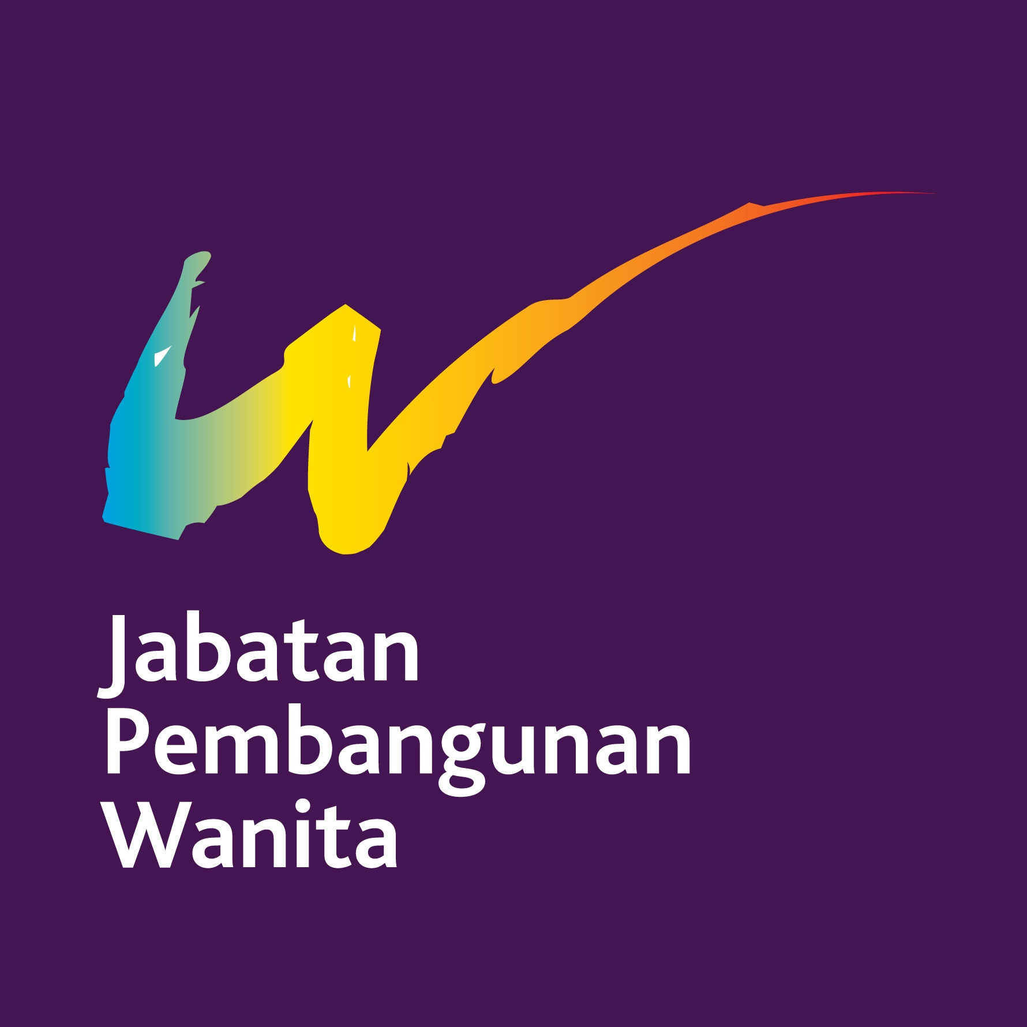

Jabatan Pembangunan Wanita

SENARAI SEMAK
DOKUMEN DAN BORANG YANG PERLU DILENGKAPKAN
(Tujuan rekod dan bayaran gaji)
______________________________________________________________

Nama : ..............................................................................

No. Kad Pengenalan : ………………………………………………………..

Jawatan : ……………………………………………………….

Bahagian/Pejabat : ……………………………………………………….

1) Dokumen – dokumen yang diperlukan :-

Bil | Dokumen | Tandakan (✓)
1 | Salinan Kad Pengenalan (2 salinan)
2 | Salinan Muka Hadapan Buku Bank
3 | Salinan Surat KWSP (mengandungi no. KWSP)
4 | Salinan Ijazah/Diploma/STPM/SPM/PMR
5 | Gambar warna terkini berukuran passport (4 keping)

- Borang – borang untuk dilengkapkan :-

Bil | Borang | Tandakan (✓)
1 | Surat Setuju – Terima Pelantikan (S.P.A. 6A)
2 | Surat Tawaran Pelantikan SPA
3 | Surat Akuan Sumpah (SPA. 6B (Pin.1))
4 | Borang Pemeriksaan Doktor (AM 402 – Pin. 487)
5 | Borang Maklumat Peribadi Kakitangan
6 | Borang Pembayaran Gaji Melalui Bank
7 | Borang Akta Rahsia Rasmi
8 | Surat Aku Janji
9 | Borang Pengisytiharan Wilayah Asal (Bertukar Wilayah bagi lantikan dari Sabah & Sarawak)
10 | Borang BIPW (Bayaran Insentif Perumahan Wialayah) (Bertukar Wilayah bagi lantikan dari Sabah & Sarawak)

- Sila kembalikan semula semua dokumen ke Unit Pengurusan Sumber Manusia, JPW.
- Pastikan semua dokumen telah lengkap dan betul pengisiannya sebelum dihantar bagi memudahkan urusan pembayaran gaji dan pengesahan pelantikan.
- Tempoh masa diberi untuk melengkapkan semua dokumen ialah 1 MINGGU sahaja.
(Kelewatan dan menghantar dokumen yang tidak lengkap akan memberikan kesan dalam pembayaran gaji dan pengesahan pelantikan)

